6.SINIF TÜRKÇE DERSİ GÜNLÜK PLANI (2026-2027)

DERS BİLGİSİ
Dersin Adı |  | TÜRKÇE
Sınıf |  | 6
Tarih |  | Ekim 2026
Yayınevi |  | MEB
Temanın Adı/Metnin Adı |  | DİLİMİZİN ZENGİNLİKLERİ / TÜRK DİL KURUMU SUNAR-KAŞIK
NOT: Temaya hazırlık çalışması yapılacak. Whatsapp gruplarımızda bunula ilgili çalışma paylaşılacaktır.    NOT: ARKADAŞLAR BU TEMADAKİ HER METİN ORTALAMA 7 SAATTE İŞLENECEK.  Ders planlarına ve dokümanlara www.haytaakademi.com adresinden ulaşabilirsiniz. |  | TEMA KAVRAMLARI  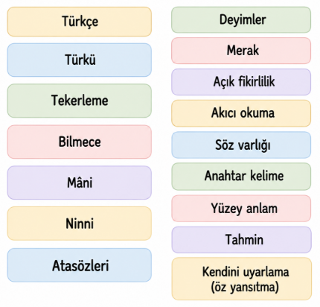
Önerilen Süre |  | 40+40+40+40+40+40+40(7 ders saati)
1. TEMA: DİLİMİZİN ZENGİNLİĞİ  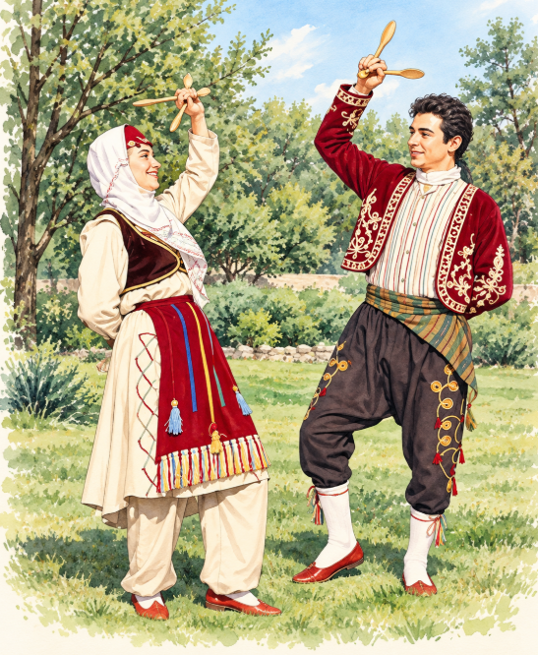 |  | Dilimizin zenginliği teması aracılığıyla materyal seçimini yönetebilme, anahtar kelimeleri belirlemeye yönelik çözümleme yapabilme, konuşma ve yazısını zenginleştirecek biçimde söz varlığını kullanabilme gibi öğrenme çıktıları ile saygı, vatanseverlik, estetik gibi değerlerin öğrencilere aktarılması amaçlanmaktadır. Ayrıca öğrencilerde kendine güvenme (öz güven), sorumluluk, yaratıcılık gibi eğilimlerin; kendini tanıma (öz farkındalık), kendini düzenleme (öz düzenleme), iletişim gibi sosyal-duygusal öğrenme becerilerinin ve bilgi okuryazarlığı, dijital okuryazarlık, kültür okuryazarlığı gibi becerilerin de geliştirilmesi hedeflenmektedir. Dersin anlama alan becerileri olan dinleme/izleme ve okuma becerileriyle anlatma becerileri olan konuşma ve yazma becerileri birbiriyle ilişkilendirilmiştir.
Alan Becerileri | Anlama  TAB1. Dinleme/İzleme, TAB2. Okuma  Anlatma  TAB3. Konuşma, TAB4. Yazma
Okul Temelli Planlama | -
Kavramsal Beceriler | KB2.4. Çözümleme, KB2.5. Sınıflandırma, KB2.11. Gözleme Dayalı Tahmin Etme, KB2.15. Yansıtma, KB2.17. Değerlendirme, KB3.3. Eleştirel Düşünme
Eğilimler | E1.1. Merak, E1.2. Bağımsızlık, E1.5. Kendine Güvenme (Öz Güven), E2.2. Sorumluluk, E2.3. Girişkenlik, E3.1. Uzmanlaşma, E3.2. Odaklanma, E3.3. Yaratıcılık, E3.4. Gerçeği Arama, E3.5. Açık Fikirlilik, E3.7. Sistematik Olma, E3.8. Soru Sorma
PROGRAMLAR ARASI BİLEŞENLER
Sosyal-Duygusal Öğr. Bec. | SDB1.1. Kendini Tanıma (Öz Farkındalık Becerisi), SDB1.2. Kendini Düzenleme (Öz Düzenleme Becerisi), SDB1.3. Kendini Uyarlama (Öz Yansıtma Becerisi), SDB2.1. İletişim, SDB2.2. İş Birliği, SDB3.2. Esneklik
Değerler | D4. Dostluk, D7. Estetik, D14. Saygı, D16. Sorumluluk, D19. Vatanseverlik
Okuryazarlık Becerileri | OB1. Bilgi Okuryazarlığı, OB2. Dijital Okuryazarlık, OB4. Görsel Okuryazarlık, OB5. Kültür Okuryazarlığı, OB7. Veri Okuryazarlığı
Disiplinler Arası İlişki | Sosyal Bilgiler, Bilişim Teknolojileri ve Yazılım, Fen Bilimleri, Matematik, Müzik
Beceriler Arası İlişki | KB2.2. Gözlemleme, KB2.6.Bilgi Toplama, KB2.8.Sorgulama, KB2.13. Yapılandırma, KB3.1. Karar Verme
Anahtar Kavramlar | Türkçe, türkü, tekerleme, bilmece, mâni, ninni, atasözleri ve deyimler, merak, açık fikirlilik, akıcı okuma, söz varlığı, anahtar kelime, yüzey anlam, tahmin, kendini uyarlama (öz yansıtma)
Öğrenme Çıktıları ve Süreç Bileşenleri | 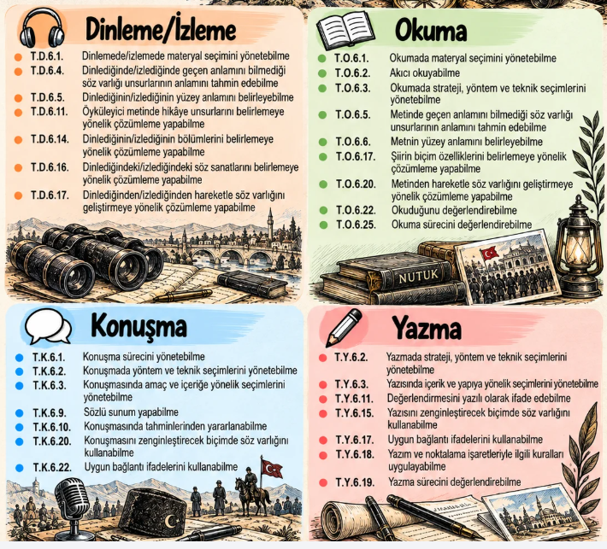
Öğrenme Kanıtları | * Kontrol listesi  * Cümle tamamlama  * Boşluk doldurma/Açık uçlu soru/Sözcük ilişkilendirme  * Öz değerlendirme  *Rubrik
ÖĞRENME-ÖĞRETME YAŞANTILARI
Temel Kabuller | Bu temada öğrencilerin materyal seçimlerini yönetme, strateji yöntem ve tekniklere yönelik seçimlerini yönetme, akıcı şekilde okuma, söz varlığını kullanma, metnin yüzey anlamını belirleme, tahmin etme, anahtar kelimeleri belirleme, kendini uyarlama (öz yansıtma) gibi becerileri edinmek için temel bilgi ve yeterliliklere sahip olduğu kabul edilmektedir.
Ön Değerlendirme Süreci | Öğrencilerin temaya ilişkin temel kabullerini -ön bilgilerini- tespit etmek için soru-cevap, tartışma, öz bildirim, kümeleme gibi yöntem ve teknikler uygulanır.
Köprü Kurma | Bu temada yer alan “Dinlediğinin/izlediğinin yüzey anlamını belirleyebilme” ve “Metnin yüzey anlamını belirleyebilme” öğrenme çıktıları, sonraki temalarda derin anlamın belirlenmesiyle ilişkilendirilir.  “Dinlediğinden/izlediğinden hareketle söz varlığını geliştirmeye yönelik çözümleme yapabilme”, “Metindeki kelimelerden hareketle söz varlığını geliştirmeye yönelik çözümleme yapabilme”, “Konuşmasını zenginleştirecek biçimde söz varlığını kullanabilme” ve “Yazısını zenginleştirecek biçimde söz varlığını kullanabilme” öğrenme çıktıları, sonraki temalarda yapılacak dinleme/izleme, okuma, konuşma ve yazma etkinlikleri ile ilişkilendirilir.  Öğrenilen strateji, yöntem ve teknikler sonraki temalarda kullanılacak strateji, yöntem ve tekniklerle ilişkilendirilir.
Öğretme Uygulamaları | Derse başlamadan önce öğrencilerin Türkçenin zenginliği hakkındaki hazır bulunuşluklarını belirlemek ve varsa gelişmeye açık yönlerini güçlendirmek için gerekli çalışmalar yapılır. Bu çalışmalar kapsamında tema ile ilgili konular (Türkçenin anlatım gücü, Türkçenin tarihî gelişimi, Türkçenin söz varlığı, türküler, tekerlemeler, bilmeceler, maniler vb.) ile temaya ait değerler arasındaki ilişkiye yönelik etkinlikler yaptırılır.  Öğrencilere; öğrenme çıktısına ve metnin konusuna yönelik ön bilgilerinden yararlanarak cevaplayabileceği sorular sorulup öğrencilerin motive ve derse dâhil olmaları sağlanır. Hazırlık aşamasında gerekirse destekleyici materyaller kullanılır. Öğrencilerin daha önce okudukları, dinledikleri/izledikleri bir materyaldeki yüzey anlamla ilgili yer, zaman, konu, ana fikir, kişi vb. bulmalarına yönelik hazırlık çalışmalarına yer verilir.  Metnin özelliğine göre okuma ve dinlemede/izlemede kullanılacak strateji ve yöntemlerin bağımsız ve sistematik bir şekilde seçimi ile ilgili aşamalar üzerinde durulur (T.O.6.3, T.D.6.2), (E1.2, E3.7).  Dinleme/izleme veya sesli okuma sürecinde öğrencilerin okunan, dinlenen/izlenen metnin içeriğine odaklanarak dinlemeleri sağlanır (E3.2). Öğrenciler okuma, dinleme/izleme çalışmalarını tamamladıktan sonra gerekli görüldüğü takdirde metnin bir bölümü ve/veya tamamı tekrar okunur, dinlenir/izlenir. Sesli ve sessiz okuma çalışmaları yapılırken öğrencilerin akıcı okumaları sağlanır (T.O.6.2).  Okuma, dinleme/izleme uygulanırken öğrencilerin materyal seçimlerini yönetebilmelerine yönelik T.D.6.1 ve T.O.6.1 ’deki aşamalar uygulanır.  Okuma çalışmaları yapılırken öğrencilerin tema ile ilgili konularda sunulan metinlere yönelik tahminde bulunmaları sağlanır (T.O.6.4).  Öğrenciler okuduklarında, dinlediklerinde/izlediklerinde geçen ve anlamını bilmedikleri kelime ve/veya kelime gruplarının anlamlarını tahmin eder (T.D.6.4., T.O.6.5.). “Dilimizin Zenginliği” temasıyla ilişkilendirilen söz varlığı geliştirme çalışmalarında öğrencilerin dil-kültür ilişkisini (OB5.3, OB4), dilin toplumsal ve kültürel önemini (D19.1) fark edeceği eğilimler (E3.1, E3.3) ile ilgili etkinliklere yer verilir (T.D.6.19., T.O.6.21.).  Öğrenciler, okuduklarının, dinlediklerinin/izlediklerinin yüzey anlamını (T.O.6.6., T.D.6.5.) belirlerken elde ettikleri verileri arkadaşlarıyla saygı ve dostluk çerçevesinde etkili iletişim kurarak (SDB2.1.SB1, D4.2, D14.1) açık fikirlilikle paylaşır (E3.5). Okuma, dinleme/izleme sürecinde yüzey anlam belirlenirken ön bilgiler ile okunanlar, dinlenenler/izlenenler arasında ilişki kurmaları sağlanır. Bu deneyimler, yaşamla ilişki kurmayı geliştirecek biçimde olabilir. Yapılacak dinleme/izleme ve okuma çalışmaları; Türkçenin söz varlığını ve anlatım gücünü, bilim ve kültür dili olarak zenginliğini fark ettirmeye yönelik olmalıdır. Metinler yoluyla öğrencilerde kültürel mirasa karşı duyarlılık ve millî kimliği tanıma konularında değer oluşturma amaçlanmaktadır.  Okudukları, dinledikleri/izledikleri metinlerde anahtar kelimelerin belirlenmesine yönelik çözümleme etkinlikleri yapılır (T.O.6.16., T.D.6.15.).  Kültürel kavramları ve kültür unsurlarını tanıtmaya yönelik konuşma çalışmalarında öğrencilerden süreci uygun şekilde yönetmeleri beklenir (T.K.6.1.).  Tema içeriğine uygun konuşmalar yaparken konuşma yöntem ve tekniklerine yönelik seçimlerini yönetebilmeleri sağlanır (T.K.6.2.).  Farklı amaçlara yönelik konuşma etkinlikleri yapılırken millî, manevi ve kültürel değerlere ;çevreye, ülke varlıklarına (D19.3) sahip çıkmak ve saygı duymak hakkında konuşmaları sağlanır (T.K.6.3.). Bu konuşmalarda bilgilendirici anlatımlara da yer verilir.  Dilimizin zenginlikleri konusunda konuşma çalışmaları yapılırken öğrencilerin önceki söz varlıklarını ve yeni öğrendikleri söz varlıklarını kullanmaları (T.K.6.22.), konuşmalarında seslerini uygun şekilde kullanarak içerik oluşturmaları sağlanır (T.K.6.9.). Etkileşimli konuşmalar yaparken merak ettiği soruları açık fikirlilikle sormaları yönünde teşvikte bulunulur (E3.1, E3.8).  Tema içeriğine uygun konularda yapılacak yazma çalışmalarında öğrencilerden süreci uygun şekilde yönetmeleri beklenir (T.Y.6.1.).  Kültürel mirası korumak, dil kültür ilişkisini fark etmek, kültürel mirasa değer vermek, farklı kültürleri keşfetmek (OB5.3) vb. konularda yazma çalışmaları yapılırken yazma strateji, yöntem ve tekniklerine yönelik seçimlerini yönetebilmeleri sağlanır (T.Y.6.2.), (E3.7).  Dönem başındaki temalarda veya yeni metin yapısına geçerken paragraf seviyesinde yazma etkinlikleri yapılması (T.Y.6.3.) amacıyla açıklayıcı paragraf yazma çalışmalarına yer verilir. Önceki ve yeni öğrendikleri söz varlığı unsurlarını birlikte kullanmaları sağlanır (T.Y.6.18.).  Yazma çalışmalarında sınıf düzeyine uygun yazım kurallarını (bitişik ve ayrı yazılan dil yapılarıyla (dA/-DA, ki/-ki, mI) kuralları işlevine uygun) uygular ve noktalama işaretlerini işlevlerine (virgülün 5. sınıf düzeyinde üzerinde durulmayan özne olarak kullanıldığında isimlerin yerine geçen bu, şu, o kelimelerini cümledeki diğer kelimelerden ayırma, sıralı cümleleri ayırma, tırnak içinde olmayan alıntı cümlelerini belirtme, konuşma çizgisinden sonra gelen alıntı cümlesini belirtme, edebi eserlerde konuşma bölümünden önceki ifadeyi belirtme ve kendisinden sonraki cümleye bağlı olarak ret, kabul ve teşvik bildiren ifadeleri  belirtme) uygun kullanır. (T.Y.6.21.).  Öğrencilerin okuma, dinleme/izleme, konuşma ve yazma becerilerini edinme süreci ile ilgili kendilerine yönelik yansıtma yapmaları sağlanır (T.O.6.27., T.D.6.25., T.K.6.26., T.Y.6.22.), (SDB1.3).  Üretim Atölyesi  Öğrencilerden hikâyesi olan türkülerin birini basılı veya dijital kaynaklardan araştırmaları (OB2.1) ve edindikleri bilgileri arkadaşlarıyla paylaşmaları sağlanabilir. Gönüllü öğrencilerden türküyü seslendirmeleri istenebilir (D7.2, D19.2).  Öğrencilerin yönergelerde belirtilen sorumlulukları planlanan sürede tamamlamaları sağlanabilir (D16.3, E2.2).
Kullanılan Eğitim Teknolojileri-Araç, Gereçler ve Kaynakça  * Öğretmen * Öğrenci | www.tdk.gov.tr https://sozluk.gov.tr/  internet siteleri, sözlük, deyimler ve atasözleri sözlüğü, EBA, konu ile ilgili dergi haberleri, gazete kupürleri, videolar…
Güdüleme  TDK Yeni Kelimelere Nasıl Karşılık Buluyor?  Türk Dil Kurumu (TDK), yabancı dillerden gelen kelimelere Türkçe karşılık bulmak için çalışır. Bunun için:  - Anlam Analizi: Önce yeni kelimenin hangi ihtiyacı karşıladığına bakılır.  - Kök Araştırması: Türkçenin kökleri, eski metinler, ağızlar ve Divanü Lügati’t-Türk gibi kaynaklar taranır.  - Uygun Karşılık: Anlamı karşılayan ve kulağa Türkçe gelen bir kelime önerilir.  - Kullanım Yaygınlığı: Kelime önerildikten sonra halkın, basının ve kurumların kullanıp kullanmadığına bakılır.  Örneğin:  - “Computer” kelimesine TDK “bilgisayar” karşılığını verdi.  - “Selfie” için “özçekim” önerildi.  - “Mouse” için “fare” kelimesi kullanıldı.  Bazen halk yeni kelimeleri hemen benimser, bazen de yabancı şekli daha çok tutulur. | Bu dersimizde “TÜRK DİL KURUMU SUNAR (Kaşık)” adlı metni işleyeceğiz.  Kelimeler Nasıl Doğar?  Kelimeler, aslında insanların ihtiyaçlarından, gözlemlerinden ve hayallerinden doğan canlı varlıklara benzer. Bir toplumun yaşantısı değiştikçe, kullandığı kelimeler de değişir. Yeni bir eşya, buluş, teknoloji ya da duygu ortaya çıktığında, ona bir ad vermek gerekir. Çünkü adı olmayan bir şey, gündelik hayatta anlatılamaz. İşte tam bu noktada dil devreye girer ve yeni kelimeler doğar.  Kelimeler bazen halkın günlük konuşmalarında kendiliğinden ortaya çıkar. Bir mahallede, bir köyde veya bir şehirde kullanılan farklı bir sözcük zamanla yayılır ve herkesin diline yerleşir. Bazen de uzmanlar, dilciler ve Türk Dil Kurumu gibi kurumlar bilinçli bir şekilde yeni kelimeler türetir. Böylece hem ihtiyaç karşılanır hem de dilimizin kökleri korunmuş olur.  Tarihe baktığımızda, “bilgisayar” kelimesi bunun güzel bir örneğidir. Teknoloji gelişip “computer” hayatımıza girince TDK bu sözcüğe Türkçe bir karşılık aradı. “Bilgi” ve “saymak” köklerinden yeni bir kelime üretilerek “bilgisayar” ortaya çıktı. Bugün hepimiz bu kelimeyi doğal bir şekilde kullanıyoruz. Yine “selfie” yerine önerilen “özçekim” ya da “e-mail” yerine kullanılan “e-posta” da buna örnektir.  Yeni kelimelerin doğuşu yalnızca teknolojiyle sınırlı değildir. Bazen bir duyguya, bir akıma ya da bir toplumsal olaya da yeni adlar verilir. Mesela gençlerin dilinde türeyen bazı kelimeler, zamanla günlük Türkçenin bir parçası hâline gelir.  Kelimeler bir bakıma toplumun aynasıdır. Toplum değiştikçe kelimeler de değişir, gelişir, yenilenir. Bu yüzden her yeni kelime aslında bizim kültürümüzde açan bir çiçek gibidir; kökleri geçmişe bağlıdır ama yaprakları geleceğe uzanır.  Dinleme metni: https://www.youtube.com/watch?v=5a1QfuRI0BA
Metinde Geçen Kelimeler ve Kelime Grupları | 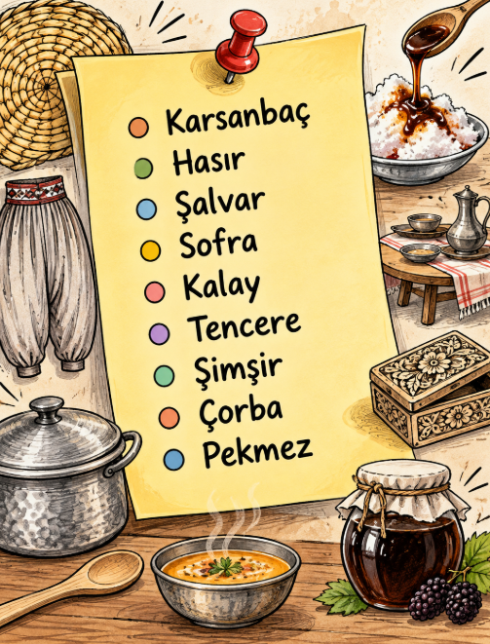
Dersin Genel İşlenişi | - Dikkati çekme sorusu sorulduktan sonra öğrencilerden metnin içeriğini tahmin etmeleri istenir.  - Metnin başlığı hakkında öğrenciler konuşturulur.  - Metnin içeriği öğrenciler tarafından tahmin edilir. (Metinde neler anlatılmış olabilir?)  - Güdüleme bölümü söylenir.  - Metin örnek olarak okunur.  - Haydi, Başlayalım! Bölümündeki sorular öğrencilere sorulur.  - Metinde yer alan etkinlikler yönergelere göre sırayla cevaplandırılır.  - “Görevimizi Bilelim” bölümü öğrencilere ödev olarak verilecek.  - 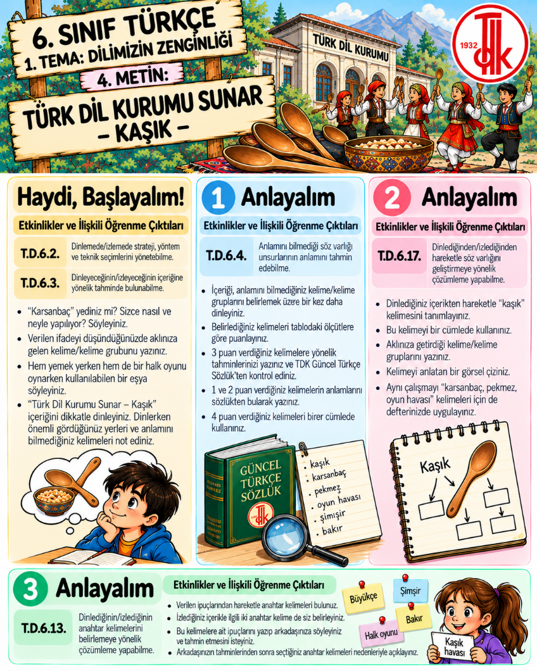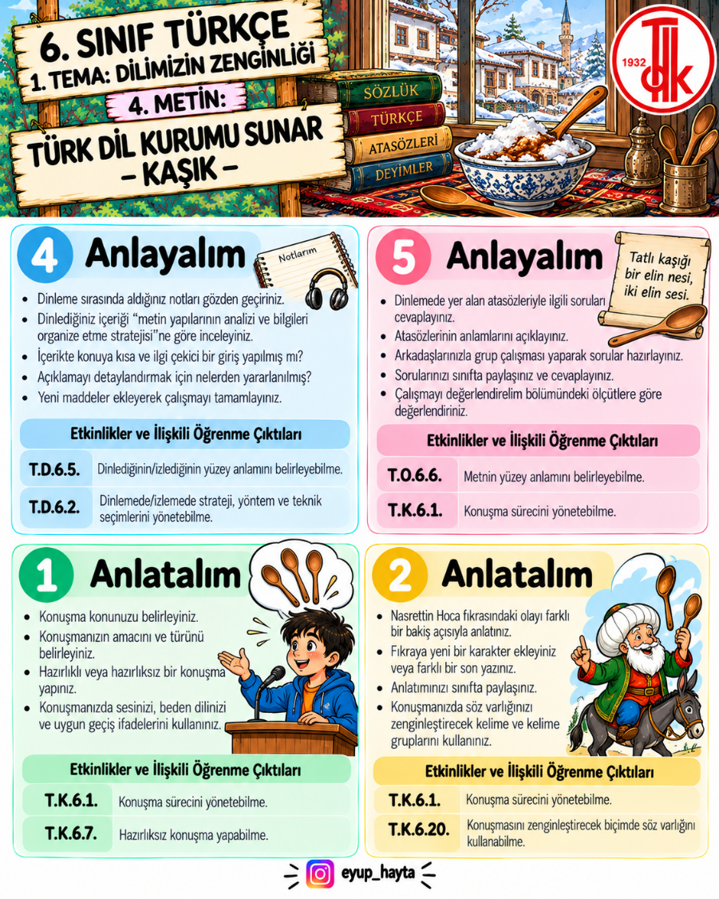  - 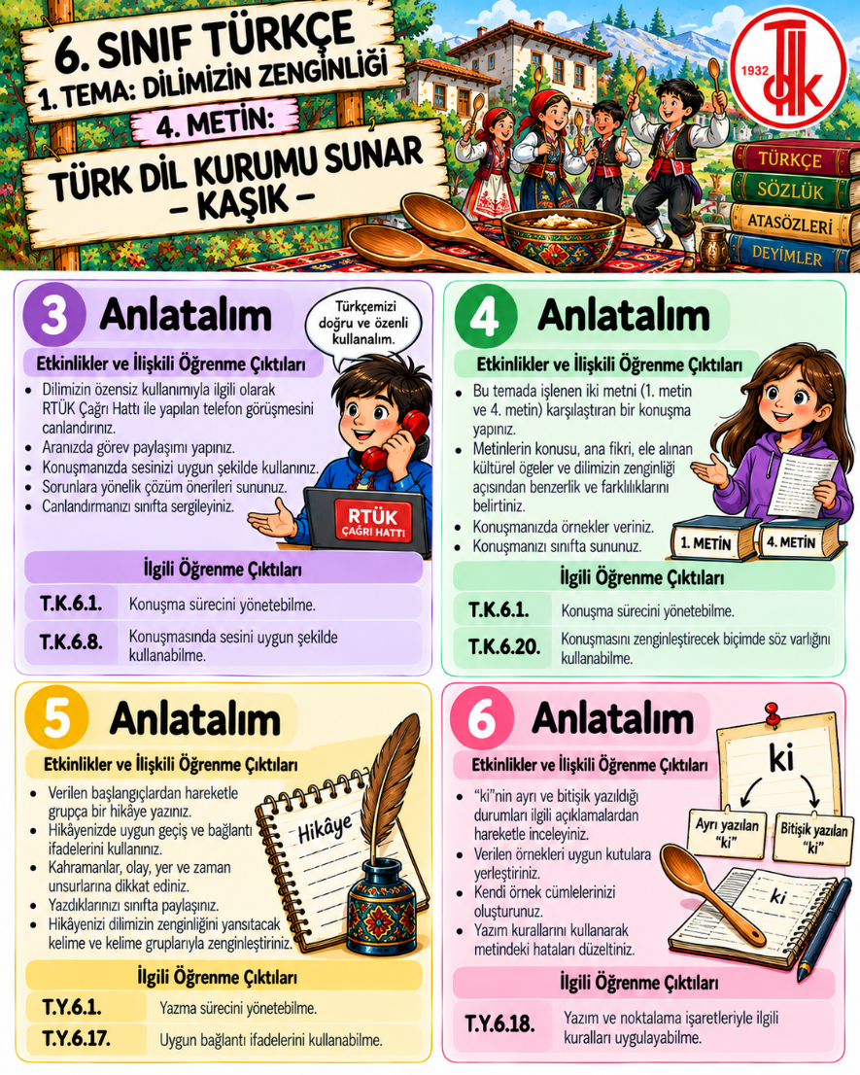
Dersin İşlenişiyle İlgili Etkinliklerle İlgili Notlar ve Açıklamalar  Kelimeler Bir Millete mi Aittir?  Kelimeler, ilk doğduklarında genellikle onları kullanan topluma, yani bir millete aittir. Çünkü her millet, kendi yaşantısını, inançlarını, kültürünü ve dünyayı algılayış biçimini kelimelere yansıtır. Örneğin Türkçede “çoban”, “yayla”, “oba” gibi kelimeler, Türklerin tarih boyunca göçebe ve hayvancılıkla uğraşan bir toplum olmasından doğmuştur. Bu kelimeler, başka milletlerin dillerinde aynı anlam zenginliğiyle bulunmayabilir.  Ama kelimeler, zamanla sınırları aşar. Ticaret, göç, savaşlar, bilim ve kültürel alışveriş sayesinde bir milletin kelimesi başka milletlerin diline de geçebilir. Mesela “limon” kelimesi Arapçadan, “kitap” kelimesi Arapçadan Türkçeye; “televizyon” ise Fransızcadan dilimize girmiştir. Yine bizden de başka dillere geçen kelimeler vardır: “yoğurt” ve “kefir” Türkçeden dünyaya yayılmıştır.  Yani kelimelerin kökeni bir millete dayanabilir ama zamanla onlar ortak bir insanlık mirasına dönüşebilir. Kelimeler bir yandan millî kimliğin parçasıdır, diğer yandan milletler arasında köprü kuran evrensel elçilerdir. | 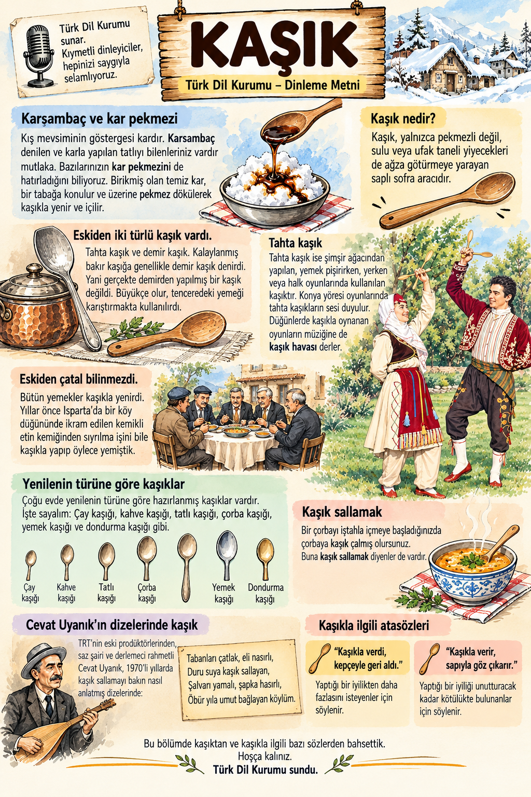HAYDİ, BAŞLAYALIM!  Soru: Hiç “karsanbaç” yediniz mi? Sizce nasıl ve neyle yapılıyor? Söyleyiniz.  - Cevap: Yemedim. Karsanbaç, temiz kar ya da rendelenmiş buzun üstüne pekmez veya meyve şurubu dökülerek yapılır.  Soru: Aşağıya bir önceki kutuda yazan ifadenin size çağrıştırdığı kelime/kelime grubunu yazınız.  - Cevap:  kepçe → kâse → rendelenmiş buz → pekmez şerbeti → karsanbaç  Soru: Hem yemek yerken hem de bir halk oyunu oynarken kullanılabilen bir eşya söyleyiniz.  - Cevap: Kaşık.  Soru: Yandaki karekodu okutunuz ve içeriği dikkat dağıtıcı hareketlerden kaçınarak dinleyiniz. İçeriği dinlerken açıklayıcı metin unsurlarını dikkate alarak önemli gördüğünüz yerleri ve anlamını bilmediğiniz kelime/kelime gruplarını defterinize not ediniz. Dinleme sürecinizi “Değerlendirelim” bölümündeki ölçütleri kullanarak değerlendiriniz.  - Cevap:  ✅Önemli noktalar: karsanbaç/kar pekmezi, kaşığın türleri (tahta, kalaylı bakır), kaşık havası ve “kaşık çalmak/sallamak” deyimleri; eskiden çatalın yaygın olmadığı bilgisi.  ✅Bilmediğim/yeniler: kalaylanmış, prodüktör, derlemeci, hasır.  ✅Dinlerken dikkatim iyiydi; önemli yerleri not aldım, bilmediğim kelimeleri sözlükle kontrol edeceğim.  Değerlendirelim  Soru: a) Dinleme sürecinizi aşağıdaki yıldızlı puan çizelgesini kullanarak değerlendiriniz. Ölçütteki her bir davranışı gerçekleştirme durumunuza göre yıldızlarınızı yay ayraç içine çiziniz.  (4) Dinlemeden önce not almak için gerekli malzemeleri hazır bulundurdum.  (5) Dinleme sürecinde dikkatimi konuya yoğunlaştırabildim.  (5) Dinleme sürecinde uygun oturuş pozisyonundaydım.  (4) Dinleme sırasında önemli gördüğüm yerleri not aldım.  - Cevap:  Soru: b) Topladığınız yıldızları hesaplayarak aşağıdaki ifadeleri tamamlayınız.  - Cevap:  ✅Topladığım yıldız sayısı  ✅Kendime söz: Sonraki çalışmalar için notlarımı daha düzenli ve kısa tutmaya gayret edeceğim.  ✅Kendime aferin: dikkatimi toplama konusunda çok iyiyim.  1. ANLAYALIM  Soru: a) İçeriği anlamını bilmediğiniz kelime/kelime gruplarını belirlemek üzere bir kez daha dinleyiniz. Bu sırada ilk dinlemenizde kullandığınız yöntemi dilerseniz tekrar kullanabilirsiniz. Belirlediğiniz kelime/kelime gruplarını defterinize yazınız.  - Cevap: Belirlediklerim: karsanbaç, kalaylanmış, prodüktör, derlemeci, kaşık çalmak/kaşık sallamak, hasır.  Soru: b) Defterinize yazdığınız kelime/kelime gruplarını aşağıdaki tabloya göre puanlayınız. Puanları belirlediğiniz kelime/kelime gruplarının yanına yazınız.  - Cevap: karsanbaç (3) • kalaylanmış (2) • prodüktör (2) • derlemeci (2) • kaşık çalmak/kaşık sallamak (4) • hasır (3)  Soru: c) 3 puan verdiğiniz kelime/kelime gruplarına yönelik tahminlerinizi defterinize yazınız ve tahminlerinizin doğruluğunu TDK Güncel Türkçe Sözlük’ten kontrol ediniz. 1 ve 2 puan verdiğiniz kelime/kelime gruplarının anlamlarını yine sözlükten bularak defterinize yazınız. 4 puan verdiğiniz kelime/kelime gruplarını ise defterinizde birer cümlede kullanınız.  - Cevap:  ✅3 puan:  • karsanbaç: “Kar/buz üstüne pekmez dökülerek yapılan serin tatlı.”  • hasır: “Saz/sazlık otlarından örülen, sepet ve şapka yapılan örgü.”  ✅1–2 puan:  • kalaylanmış: “Bakır eşyanın içinin kalay ile kaplanmış hâli.”  • prodüktör: “Yapımcı.”  • derlemeci: “Halk türküsü/sözü toplayan kişi.”  ✅4 puan (cümle):  • “Düğünde kaşık salladık.” / “Çorbaya kaşık çaldım.”  2. ANLAYALIM  Soru: a) Dinlediğiniz içerikten hareketle “kaşık” kelimesini 1 numaralı bölümde kendi ifadelerinizle tanımlayınız. 2 numaralı bölümde bu kelimeyi bir cümle içinde kullanınız. 3 numaralı bölümde bu kelimenin aklınıza getirdiği kelime/kelime gruplarını yazınız. 4 numaralı bölümde ise kelimeyi anlatan bir görsel çiziniz.  - Cevap:  Soru: b) Etkinliğin “a” maddesindeki yapıyı “karsanbaç, pekmez, oyun havası” kelime/kelime grupları için defterinizde uygulayınız.  - Cevap:  ✅Karsanbaç  - Tanım: Kar ya da rendelenmiş buzun üstüne pekmez/şerbet dökülerek yapılan serin tatlıdır.  - Cümle: Yazın karsanbaç yiyince çok serinledim.  - Çağrışımlar: kar, buz, kepçe, pekmez, kâse.  - Görsel: Defterime kâse içinde buz ve üstüne dökülen pekmezi çizdim.  ✅Pekmez  - Tanım: Üzüm, dut gibi meyve sularının kaynatılıp koyulaştırılmasıyla yapılan tatlı şuruptur.  - Cümle: Annem ekmeğe pekmez sürdü.  - Çağrışımlar: üzüm, dut, şıra, kazan, kavanoz.  - Görsel: Defterime buharlı bir kazan ve yanında pekmez kavanozu çizdim.  ✅Oyun havası  - Tanım: Halk oyunları için çalınan, ritmi belirgin hareketli ezgidir.  - Cümle: Zeybek oyun havası başlayınca herkes coşkuyla alkışladı.  - Çağrışımlar: davul, zurna, ritim, horon, halay.  - Görsel: Defterime davul–zurna ve dans eden figürler çizdim.  3. ANLAYALIM  Soru: a) Aşağıdaki kartlarda dinlediğiniz içerik ile ilgili anahtar kelimelere ait bazı ipuçları verilmiştir. Bu ipuçlarından hareketle anahtar kelimeleri bulunuz ve kartların başına yazınız.  - Cevap:  Soru: b) İzlediğiniz içerik ile ilgili iki anahtar kelime de siz belirleyiniz ve etkinliğin “a” maddesinden hareketle yan tarafta verilen kartlara ipuçlarınızı yazınız. İpuçlarını sıra arkadaşınıza söyleyerek ondan anahtar kelimeleri tahmin etmesini isteyiniz.  - Cevap:  ✅Kart 1 ipuçları: Kar/buz • Üzerine pekmez dökülür • Yazın serin tatlı.  ✅Kart 2 ipuçları: Üzüm/dut şırası • Kaynatılıp koyulaşır • Şurup, kavanoz.  Soru: c) Arkadaşınızın tahminlerinden sonra her kart için hangi anahtar kelimeyi seçtiğinizi nedeniyle açıklayınız.  - Cevap:  ✅Kart 1 anahtar kelime: Karsanbaç. Çünkü içerikte “kar pekmezi/karsanbaç” ayrıntılı anlatıldı ve kaşıkla yenildiği söylendi.  ✅Kart 2 anahtar kelime: Pekmez. Çünkü karsanbaçın temel malzemesi olarak geçti ve nasıl yapıldığı açıklandı.  4. ANLAYALIM  Soru: a) Dinleme/izleme sırasında defterinize aldığınız notları gözden geçiriniz. Dinlediğiniz içeriği “metin yapılarının analizi ve bilgileri organize etme stratejisi”ne göre aşağıdaki çalışma kağıdı üzerinde inceleyiniz.  - Cevap:  ✅Dinlediğiniz İçeriğin Konusu: Kaşık ve karsanbaç; kaşığın çeşitleri, kullanımı ve kaşıkla ilgili deyimler.  ✅İçerikte konuya kısa ve ilgi çekici bir giriş yapılmış mı? Evet.(Kar–karsanbaçla başlıyor.)  ✅Açıklamayı detaylandırmak için nelerden yararlanılmış? Aşağıdakilerden uygun olanları işaretleyiniz. Siz de bu listeye “Diğer” seçeneğini kullanarak yeni maddeler ekleyebilirsiniz.  - Örnek verilmiş: Evet. (çay/çorba/tatlı kaşığı)  - Tanım yapılmış: Evet. (kaşığın tanımı)  - Sayısal veriler: Hayır.  - Sebep–sonuç: Evet. (çatal yoktu → yemekler kaşıkla yenirdi)  - Alt başlıklar: Hayır.  - Geçmişe bağ: Evet. (Isparta köy düğünü anısı)  - Diğer: Evet – deyim ve atasözleri, şiir dizesi örnekleri.  ✅Sonuç bölümünde ana fikir dikkat çekici bir şekilde vurgulanmış mı? Evet. (Kaşıktan ve kaşıkla ilgili sözlerden söz edildi diyerek bitirdi.)  Soru: b) Metni dinlerken not almanın dinleme becerinizi ne yönde etkilediğini uygun kartı seçerek değerlendiriniz ve gerekçenizi sözlü olarak açıklayınız.  - Cevap: ✅Olumlu etkiledi: Not almak dikkatimi topladı, anahtar kelimeleri kaçırmadım. Sonradan hatırlayıp soruları kolayca cevapladım.  5. ANLAYALIM  Soru: a) Öğretmeninizin rehberliğinde iki gruba ayrılınız. Birinci grup soru, ikinci grup cevap grubu olacaktır. Grubunuzla aşağıdaki yönergeleri uygulayınız.  - Cevap: Grubumuzda görevleri paylaştık; metni birlikte okuyup not aldık.  Soru: Aşağıdaki metni grubunuzla okuyunuz. Metinden hareketle cevap grubuna yöneltebileceğiniz sorular hazırlayınız.  - Cevap:  ✅Mart ayında köylünün yakıtı neden biter?  ✅Köylü sobada neyi yakar?  ✅Bu olaydan hangi atasözü doğmuştur?  ✅Çoban neden üşür?  ✅Dayısı çobana ne öğüt verir?  ✅İkinci olaydan doğan söz nedir?  Soru: Aşağıdaki metni grubunuzla okuyunuz. Metinden hareketle size yöneltilebilecek soruları düşününüz. Bu sorulara yönelik cevaplar hazırlayınız.  • Mart ayı; yakıt ve yiyecek stoklarının azaldığı hatta bittiği, hayvan yemlerinin tükendiği aydır. Uzun kış aylarının ardından gelen bahar müjdecisi bu ay, oldukça soğuk geçer. Anlatılanlara göre bir mart ayında bir köylünün odunu biter. Kalan birkaç parça odunu almak için evden dışarı çıkacak olur ancak hava aşırı soğuktur. Köylü, son çare kapı arkasında duran kazma ve küreğin sapını odun olarak sobada yakar. Bu olay günümüzde “Mart kapıdan baktırır; kazma, kürek yaktırır.” atasözüyle anılır.  • Genç bir çoban, mart ayında hayvanlarını otlatmak için dışarı çıkar. Havanın güneşli olmasına aldanıp üzerine kalın bir şey almaz. Çoban, hayvanlarıyla meraya doğru ilerlerken yolda dayısına rastlar. Dayısı, çobana mart ayının güneşine aldanmaması gerektiğini telkin eder. Ancak çoban bunu ciddiye almaz ve yoluna gider. Birkaç saat sonra öyle bir soğuk bastırır ki çoban donmaktan son anda kurtulur. Bu olay ise “Aldanma martın yazına, geldin mi dayın sözüne?” sözü ile halkın hafızasında yer eder.  - Cevap:  ✅Kış uzar, stoklar tükenir.  ✅Kapı arkasındaki kazma ve kürek saplarını.  ✅“Mart kapıdan baktırır; kazma, kürek yaktırır.”  ✅Güneşe aldanır, kalın giyinmez.  ✅“Martın yazına aldanma.” der.  ✅“Aldanma martın yazına, geldin mi dayın sözüne.”  Soru: b) Soru grubu olarak hazırladığınız soruları sorunuz. Cevap grubu olarak sorulan soruları aldığınız notlardan hareketle cevaplayınız.  - Cevap:  ✅S: Köylü neden sapları yaktı? C: Odunu bittiği ve hava çok soğuk olduğu için.  ✅S: Dayının öğüdü neydi? C: Mart güneşine kanmamak.  ✅S: Metnin iletisi nedir? C: Martta tedbirli olmalıyız; büyüklerin sözünü dinlemeliyiz.  Soru: c) Gruplara ayrılarak metinden hazırlanan sorular üzerinden tartışmak, metni anlama becerinizi nasıl etkiledi? Aşağıdaki sayı doğrusu üzerinde bir değer vererek kendinizi değerlendiriniz.  - Cevap: Kendimi 9 ile değerlendiriyorum; tartışma metni daha iyi anlamama ve ayrıntıları hatırlamama yardım etti.  1. ANLATALIM  Soru: a) Konuşmanızı planlamak üzere yan tarafta verilen görsel üzerindeki yönergeleri takip ederek ilerleyiniz.  - Cevap: Aşamaları aşağıda tek tek seçtim.  Soru: Birinci aşamada konuşma amacınıza göre seçeneklerden birini seçiniz.  - Cevap: Bilgi vermek.  Soru: İkinci aşamada konuşmanızda hangi konudan söz edeceğinizi belirleyiniz.  - Cevap: Kaşık türleri ve kısaca ilgili deyimler.  Soru: Son aşamada ise konuşmanızın türünü seçiniz.  - Cevap: Hazırlıksız konuşma.  Soru: b) Son seçiminiz “Hazırlıksız konuşma” ise konuşmanızı diğer seçimlerinize uygun şekilde sınıfta yapınız, “Hazırlıklı konuşma” ise gelecek derse kadar diğer seçimlerinize uygun şekilde konuşmanıza hazırlanınız. Gelecek ders konuşmanızı sununuz.  - Cevap: “Merhaba, bugün kaşık türlerini kısaca tanıtıyorum. Evde en çok çay, tatlı, yemek ve çorba kaşığı kullanırız; tahta kaşık şimşirdendir, büyük bakır (kalaylı) kaşık tencerede karıştırmaya yarar. Kaşıkla ilgili ‘kaşıkla verip kepçeyle geri almak’ gibi deyimler de dilimizin zenginliğini gösterir. Dinlediğiniz için teşekkür ederim.”  Soru: c) Öğretmeninizin geri bildirimlerinden hareketle aşağıdaki soruları sözlü olarak cevaplayınız.  Soru: Konuşurken kendimi güçlü hissettiğim yönlerim neler?  - Cevap: Sesim netti, örnek verdim ve kısa konuştum.  Soru: Sonraki konuşmalarımda güçlendirmek istediğim yönlerim neler?  - Cevap: Daha yavaş konuşup göz teması kurmaya ve heyecanımı azaltmaya çalışacağım.  2. ANLATALIM  Soru: a) Öğretmeninizin rehberliğinde arkadaşlarınızla gruplara ayrılınız. Grup arkadaşlarınızla aşağıdaki Nasrettin Hoca fıkralarından birini seçiniz ya da farklı bir Nasrettin Hoca fıkrası belirleyiniz.  - Cevap: “Kazan Doğurdu” fıkrasını seçtik.  Soru: b) Aşağıdakilerden birini seçerek fıkranızı buna göre düzenleyip anlatınız.  Soru: Fıkrayı fıkradaki bir karakter, nesne vb.nin bakış açısı ile anlatınız.  - Cevap: Ben kazanım; Hoca beni komşuya verdi. Sonra “kazan doğurdu” diye küçük bir tencereyle geri döndüm. Komşu sevindi; meğer plan varmış!  Soru: Fıkraya farklı bir karakter ekleyip fıkrayı düzenleyerek anlatınız.  - Cevap: Mahalle muhtarı olayı duyar ve “doğuran kazan bir gün ölür de” der. Komşu, hocanın “kazan öldü” sözünü duyunca itiraz edemez.  Soru: Fıkranın sonunu değiştirerek fıkrayı anlatınız.  - Cevap: Komşu, “Doğurdu diyorsan, ölmesi de normal.” deyip güler. Hoca da kazanı geri verir, birlikte çay içerler.  Soru: c) Etkinlik sona erdiğinde aşağıdaki soruları gerekçe belirterek cevaplayınız.  Soru: Etkinlikte en çok keyif aldığınız bölüm hangisiydi?  - Cevap: Kazanın gözünden anlatmak çok eğlenceliydi.  Soru: Etkinliğe yeniden katılsaydınız neleri değiştirirdiniz?  - Cevap: Daha canlı konuşur, küçük hareketlerle canlandırma yapardım.  Soru: Etkinlikte en çok zorlandığınız bölüm hangisiydi?  Cevap: Olayı çok kısa ve net tutmakta zorlandım.  3. ANLATALIM  Soru: a) Yan tarafta verilen haber başlığında dikkatinizi çeken nedir? Temada öğrendiklerinizden hareketle söyleyiniz.  - Cevap: Başlıktaki “start verdi” yabancı bir kullanım; “Avrasya Maratonu başladı” demek daha doğru ve Türkçe olur.  Soru: b) RTÜK’ü (Radyo ve Televizyon Üst Kurulu) daha önce duydunuz mu? Sizce bu kurulun görevleri neler olabilir? Tartışınız.  - Cevap: RTÜK, radyo–televizyon yayınlarını denetler; çocukları koruyan, dili ve yayın ilkelerini gözeten kurallar koyar ve gerekirse uyarı/ceza verir.  Soru: c) İkişerli gruplara ayrılınız. “RTÜK Çağrı Hattı’nın iletişim danışmanı” ve “şikayeti oluşturan vatandaş” olmak üzere aranızda rol dağılımı yapınız. Haber başlığında dikkatinizi çeken durumdan hareketle aşağıdaki yönergelere uyarak bir telefon konuşması canlandırınız.  Soru: Konuşmanızı uygun ifadelerle başlatıp ardından kendinizi tanıtınız.  - Cevap:  Danışman: “Merhaba, RTÜK Çağrı Hattı, ben Ayşe. Nasıl yardımcı olabilirim?”  Vatandaş: “Merhaba, ben Ali Yılmaz. Bir haber başlığıyla ilgili dilekçem olacak.”  Soru: Konuşmanızda hangi bilgi ve gerekçeleri kullanacağınızı çözümleyiniz.  - Cevap:  Vatandaş: “Başlıkta ‘start verdi’ denmiş. Türkçede ‘başladı’ karşılığı varken yabancı sözcük kullanılması dilimiz için olumsuz örnek. Yayın: X Kanalı, dün 19.00 bülteni.”  Danışman: “Bilgileri kaydettim. Dilin doğru kullanımı yayın ilkelerimiz arasındadır; kuruluşa bildirim yapılacaktır.”  Soru: Yorum ve değerlendirmenizi yansıtan tepkileri nezaket kuralları çerçevesinde anlaşılır bir dille ifade ediniz.  - Cevap:  Vatandaş: “Duyarlılığınız için teşekkür ederim; çocukların da Türkçeyi doğru duymasını istiyorum.”  Danışman: “Geri bildiriminiz bizim için değerli, incelemeye alıyoruz.”  Soru: Konuşmanızı sonlandırırken uygun ifadeler kullanınız.  - Cevap:  Danışman: “Başvurunuz alındı, iyi günler dilerim.”  Vatandaş: “Teşekkürler, iyi günler.”  4. ANLATALIM  Soru: Temada işlediğiniz metinlerden ikisini seçiniz. Bu metinleri karşılaştıran bir konuşma yapınız. Konuşmanızda aşağıdaki sorulardan yararlanınız.  - Cevap: Ben “Bir Kelime Seyyahı” ile “Annem Yeryüzüydü Babam Gökyüzü” metinlerini karşılaştıracağım. İkisi de dil sevgisini ve büyüklerden öğrenmeyi anlatır.  Soru: Metinlerin benzer ve farklı yönleri nelerdir?  - Cevap: İkisi de dili ve sözleri değerli görür, öğretici mesaj verir. Farkı: İlki Kaşgarlı Mahmut’un merakını öykülerken, ikincisi yazarın çocukluk anılarını ve aile sıcaklığını anlatır.  Soru: Metinlere hakim olan duygu / düşünce nedir?  - Cevap: “Bir Kelime Seyyahı”nda merak ve araştırma öne çıkar. “Annem Yeryüzüydü Babam Gökyüzü”nde sevgi, minnet ve atasözlerinden ders alma duygusu vardır.  Soru: Her iki metinde ortak olan kelimeler var mı? Varsa bunlar nelerdir?  - Cevap: Evet: “Türkçe, kelime, atasözü, deyim, bilgelik”.  Soru: Hangi metin size daha çok hitap etmektedir? Neden?  - Cevap: “Annem Yeryüzüydü Babam Gökyüzü” bana daha yakın; çünkü aile sevgisini ve günlük hayattan atasözü örneklerini sıcak bir dille veriyor.  5. ANLATALIM  Soru: a) Öğretmeninizin rehberliğinde gruplara ayrılınız. Grup arkadaşlarınızla aşağıdaki başlangıç cümlelerinden birini seçiniz.  • Engin bir sabah uyandığında annesi ona “Ünaydın Enin” deyince bir şeylerin ters gittiğini anladı.  • Noktalama işaretleri, noktanın çok popüler olduğunu düşünüp onu kıskandılar.  • Mert kâğıda ya da ekrana yazı, yazarken artık hiçbir şey silemediğini fark etti.  - Cevap: “Noktalama işaretleri, noktanın çok popüler olduğunu düşünüp onu kıskandılar.”  Soru: b) Seçtiğiniz başlangıç cümlesinden hareketle bir A4 kâğıdına sırayla cümleler yazarak grupça birer hikâye oluşturunuz. Hikâyenizi oluştururken aşağıdaki kelime bulutunda yer alan geçiş ve bağlantı ifadelerini kullanmaya, sizden önce kurulan cümleyle bağlantılı bir şekilde ilerlemeye özen gösteriniz.  - Cevap: Önce virgül, “cümleleri ben nefeslendiriyorum” dedi. Sonra soru işareti, “merakı ben getiririm” diye ekledi. Ancak nokta, “hepimiz gerekli olduğumuz için cümle tamamlanır” dedi. Bunun üzerine birlikte bir metin yazdılar; çünkü yan yana gelince anlam açıldı. En sonunda hepsi anlaştı: “Bu yüzden en iyi metin, birlikte yazılandır.”  Soru: c) Etkinlik sonunda hikâyelerinizi sınıf panosunda sergileyiniz.  - Cevap: Hikâyemize “İşaretlerin Barışı” adını verdik; çıktısını alıp pano için hazırlarız.  6. ANLATALIM  “Armudu taşlayalım / Dibini kışlayalım / Müsaade ederseniz / Mâniye başlayalım” İşte bir Hıdırellez eğlencesi daha başlıyor. Bu seneki tatilimizi beldemizdeki Hıdırellez eğlencesine denk getirdik. Bizimkiler sergileri gezerken ben bir anda mâni atışmasının ortasında buluverdim kendimi. ‘Armudu dişledim / Sapını gümüşledim / Ben yârimin adını / Gömleğime işledim” Bu kısa sözler çalgısız, müziksizdi ama sanki bir konserdeydim. Belki de ritim ile söylenmeleri bana böyle hissettirmişti. “Kolundaki saati / Sen kurma, ben kurayım / Lacivert elbisene / Ütüyü ben vurayım” Yöresel kıyafetleri ile teyzeler öyle tatlı atışıyorlardı ki uzun bir süre oradan ayrılamadım. Öyle ki diğer misafirler de benim gibi hayran kalmıştı bu dil ziyafetine. Mademki mâni ile başladık, mâni ile de bitirelim o zaman. Bu seferki mâni benden gelsin: “Asmada kara üzüm / Hoş geldin iki gözüm / Var sana bir çift sözüm / Mânidir benim özüm”  Soru: a) Yukarıdaki metinde “ki”nin geçtiği yerleri bulup sırasıyla numaralandırınız.  - Cevap:  ✅1) seneki  ✅2) beldemizdeki  ✅3) Bizimkiler  ✅4) sanki  ✅5)belki  ✅6) Kolundaki  ✅7) …atışıyorlardı ki  ✅8) Öyle ki  ✅9) Mademki  ✅10) seferki  Soru: b) Bulduğunuz “ki”leri kendinden önceki kelimeye ayrı ya da bitişik yazılma durumuna göre numaralarını kullanarak aşağıda gruplandırınız.  - Cevap:  ✅Ayrı Yazılanlar: 7, 8.  ✅Bitişik Yazılanlar: 1, 2, 3, 4, 5, 6, 9, 10.  Soru: c) Aşağıdaki örnek cümleleri ve “ki”nin cümleye kattığı anlamları inceleyiniz. Cümlelerin altına “ki”nin aynı anlamda kullanıldığı birer örneği metinden seçerek yazınız.  • Benim kalemim kayboldu, seninkini alabilir miyim? (Kalem isminin yerini tutmuş.)  - Cevap: Metinden: “Bizimkiler sergileri gezerken…” (bizimki-ler: ismin yerini tutar)  • Bahçedeki çiçekleri sula. (Bulunma hâl eki ile kullanılarak çiçek ismini nitelemiştir.)  - Cevap: Metinden: “beldemizdeki Hıdırellez eğlencesi” (Hıdırellez’i niteleyen -ki)  • Eve zamanında gel ki törene yetişebilelim. (İki cümleyi bağlamış.)  - Cevap: Metinden: “Yöresel kıyafetleriyle teyzeler öyle tatlı atışıyorlardı ki uzun bir süre oradan ayrılamadım.” (iki bölümü bağlar)  • Zorluklar karşısında pes etmemeyi illaki öğrenecek. (Kalıplaşmış kullanımlarından biridir.)  - Cevap: Metinden: “Belki de ritim ile söylenmeleri bana böyle hissettirmişti.” (“belki” kalıplaşmış kullanım)  7. ANLATALIM  Soru: a) Türkçemizin anlatım gücü ve zenginliğini yansıtan aşağıdaki metni okuyunuz.  Arkadaşınızın ağabeyi askerden izne gelmiş. Askerliğinin ne zaman biteceğini merak ederek ona “Ağabey, askerlik görevini tamamlamana ne kadar kaldı?” ya da “Vatani görevin ne zaman bitiyor?” diye sorabilirsiniz. Bunların yanı sıra yalnızca iki kelime ile de aynı soruyu sormak mümkün: “Şafak kaç?” Tabii, o da bu soruya “Atarsa 42!” diye cevap verebilir. Buradaki “şafak atarsa” ifadesi “gün geçerse” demektir. Siz de ona “Hayırlı tezkereler!” diyerek görevini sağ salim tamamlayıp dönmesi için iyi dilekte bulunabilirsiniz.  - Cevap: Metin, aynı sorunun farklı kalıp sözlerle söylenebildiğini gösterir (“Şafak kaç?”, “Hayırlı tezkereler!”). Türkçenin kalıp sözleri, anlatımı kısa ve etkili yapar.  Soru: b) Aşağıdaki durumlara uygun iyi dilek, temenni, dua vb. sözleri örnekteki gibi yazınız.  - Cevap:  ✅Bayram ziyaretinde büyüklerimize → “Bayramınız mübarek olsun.” / “Ellerinizden öperim.”  ✅Bir tanıdığımız yolculuğa çıkacağında → “Hayırlı yolculuklar.” / “Yolun açık olsun.”  ✅Bir oyunda birinci olan kişiye → “Tebrik ederim.” / “Helal olsun.”  ✅Alışveriş yaptığımız kişiye → “Hayırlı işler.” / “Bereketli kazançlar.”  ✅Komşumuzun bebeği doğduğunda → “Gözünüz aydın.” / “Allah analı babalı büyütsün.”  Soru: c) Seçtiğiniz kalıp sözlerden biri ile ilgili küçük bir karta açıklayıcı bir paragraf yazınız. Yazınızda aşağıdaki sorulardan ve yeni öğrendiğiniz söz varlığı unsurlarından yararlanınız.  - Cevap: “Güle güle kullan”, birinin yeni aldığı eşyayı iyi günlerde ve sevinçle kullanmasını dilediğimiz nazik bir kalıp sözdür. En çok hediye verildiğinde ya da yeni eşya alındığında söylenir.  Soru: Bu sözü ilk kimden duydunuz?  - Cevap: Annemden.  Soru: Bu söze karşılık bir kalıp cevap var mı?  - Cevap: “Teşekkür ederim, sağ olun.”  Soru: Bu söz hangi durumlarda kullanılır?  - Cevap: Yeni alınan/hediye edilen eşya için.  Soru: Sözün içinde tekrar eden kelime var mı?  - Cevap: Evet, “güle güle”.  Soru: ç) Kartlarınızı sınıf panosunda sergileyebilir ya da katlayarak öğretmeninizin gözetiminde bir araya toplayabilir, kartlardan birini rastgele seçerek sınıfta okuyabilir ve arkadaşlarınızla sözü tahmin etme oyunu oynayabilirsiniz.  Cevap: Kartlarımızı panoya astık; sonra öğretmenimizin gözetiminde kartları katlayıp bir kutuda topladık. Rastgele seçtiğimiz karttaki sözü okuyup sınıfta tahmin oyunu oynadık.
FARKLILAŞTIRMA
Zenginleştirme | * Aile büyükleri birincil kaynak olmak üzere mâni, ninni ya da tekerleme türleri üzerine bir araştırma yapılarak araştırmalar neticesinde ulaşılan ürünlerin sınıfta ya da uygun dijital ortamlarda paylaşımı istenir.  Teknoloji, fen bilimleri, matematik, tıp vb. alanlara ilişkin yabancı dillerden alınarak doğrudan kullanılan kelimelerden bazılarının belirlenmesi ve bunlara Türkçe karşılıklar oluşturularak sunulması istenir.  Varsa bulunulan yerdeki alanda söz sahibi kişilerle “âşıklık geleneği”, “halk şiiri”, “müzik ve şiir” vb. konu başlıklarına ilişkin röportaj yapılması ve bu röportajın ses dosyası ya da video kaydının dijital araçlar kullanılarak içerik hâline getirilmesi ve bu içeriğin sınıfta ya da uygun dijital ortamlarda paylaşılması istenir.  Görsellerden hareketle bilmediği deyim ve atasözlerinin anlamlarını tahmin etmelerini sağlayacak web tabanlı oyunlar geliştirmeleri ve hazırladıkları oyunu uygun dijital ortamlarda paylaşmaları istenir.
Destekleme | Dinleme/izleme ya da okuma etkinliği öncesinde, metinde geçen önemli kelimeler listelenir ve bu kelimelerin özellikleri (gerçek, mecaz, yan, eş ve zıt anlamları vb.) görsel araçlar ve şematik düzenleyiciler yardımıyla verilir.  Metnin özetlenebilmesi için metindeki anahtar kelimelerin yer aldığı bir özet planı, çalışma kâğıdı veya görsellerden oluşan bir grafik organize edici kullanılır.  Dinleme/izleme ya da okuma etkinliği öncesinde bilgilendirici metinlerdeki kavram, bilgi; öyküleyici metinlerdeki kişi, yer, zaman vb. yapılara ilişkin unsurların yer aldığı kavram ya da hikâye haritası gibi şemalar oluşturulup sunulur.  “Türkü”, “mâni”, “tekerleme” vb. türlere yönelik okuma etkinlikleri düzenlenebilir ve bu etkinlikler sırasında iş birlikli öğrenme ortamları oluşturulur.  Kütüphane, sahaflar vb. yerlerin ziyareti gerçekleştirilerek tema içerisinde verilen bilgilerin karşılaştırılması ve somutlaştırılması sağlanır.  Okuma ve yazma çalışmalarında işleyişin nasıl olması gerektiği bire bir anlatılarak süreç öğrenci ile yürütülür.

Gelecek Derse Hazırlık | Görevimizi Bitirelim  “Kurtuluş Savaşı: Yokluktan Destana” adlı içeriği izleyiniz ve Milli Mücadele Dönemi’ne yönelik araştırma yapınız.

Plânın Uygulanmasına İlişkin Açıklamalar

Eyüp HAYTA
Türkçe Öğretmeni

